1er degré REIKI USUI

A Perpignan le 25 et 26 Avril
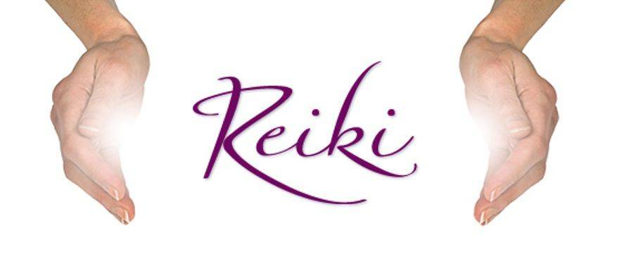

Ce stage initiatique permet de comprendre les principes de notre système énergétique et la technique des soins Reiki.
A l’issu des initiations et de 21 jours d’auto-traitement, vous pourrez commencer à pratiquer sur les autres.

DEROULEMENT DU WEEK END
- 4 temps de méditation (1 par 1/2 journée)
- L'origine du Reiki Usui, l’approche spirituelle de Mikao Usui, fondateur du concept,
L’éthique de la technique et ses cinq principes fondamentaux
- Le symbole Reiki, le comprendre et le tracer
- les vertus curatives de l'énergie universelle, les Chakras principaux et leur rapport
avec le système immunitaire, endocrinien, organique, psychologique etc.
- La pratique du Reiki, les 3 types de soins
- Les initiations individuelles sous forme de transmission
- Des moments de partage verbal et de pause
- Repas tiré du sac
Un fascicule complet vous sera remis afin de conserver une trace écrite des enseignements d’y ajouter vos notes personnelles ainsi qu’un certificat qui atteste que vous avez reçu les enseignements et les initiations du 1er degré du Reiki.

Durée du stage : 2 jours

Dates : Jeudi 25 avril à 10h00 et vendredi 26 avril à 9h00

Tarif : Participation aux frais d’un montant de 40euros par personnes
+ Prix libre et conscient qui permet à chacun d’évaluer son implication, dans le respect du temps et du travail fournit par l’enseignant, la qualité de ce qu’il a reçu et cela en fonction de ce qu’il veut et peut donner. Une boite vous permettra de glisser votre enveloppe anonymement si vous le souhaitez.

Pour vous inscrire
ou pour des renseignements supplémentaires,
Il suffit de me joindre au 06.25.88.58.93 ou à mylene.delbalzo@gmail.com

Les places étant limités et par soucis d’organisation (logement, nombres de fascicules etc.), merci de confirmer votre présence avant le 20 avril

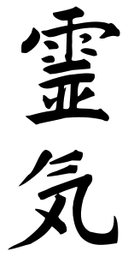 Mylène

